“I Ask”爱问论坛软件设计与开发

**软件（结构）设计说明**

**版本：1.0**

编写： 曲卓涵

校对： 史嘉辉

审核： 杨 洁

批准： 杨 帆

**404 NOT FOUND工作室**

**2019年3月**

**目录**

1引言 5

1.1文档标识 5

1.2项目概述 5

1.3文档概述 6

1.4参考文档 6

2 CSCI级设计决策 7

3 CSCI体系结构设计 7

3.1 程序（模块）划分 7

3.2 程序（模块）层次结构关系 8

4 CSCI部件设计 11

4.1 登陆注册模块 11

4.1.1 登陆注册描述 11

4.1.2 登陆注册流程图 11

4.1.3 登陆注册时序图 12

4.1.4 用户登录注册活动图 13

4.1.5 登陆注册状态图 13

4.2 发帖模块 14

4.2.1 模块描述 14

4.2.2 发帖模块流程图 14

4.2.3 发帖模块时序图 15

4.2.4 发帖模块活动图 15

4.2.5 发帖模块状态图 16

4.3 回帖模块 16

4.3.1 模块描述 16

4.3.2回帖模块流程图 17

4.3.3 回帖模块时序图 18

4.3.4 回帖模块活动图 19

4.3.5 回帖模块状态图 19

4.4 积分模块 20

4.4.1 模块描述 20

4.4.2积分模块流程图 20

4.4.3 积分模块时序图 21

4.4.4 积分模块活动图 21

4.4.5 积分模块状态图 22

4.5 积分获得模块 22

4.5.1 模块描述 22

4.5.2积分获得模块流程图 23

4.5.3 积分获得模块时序图 24

4.5.4 积分获得模块活动图 25

4.5.5 积分获得模块状态图 25

4.6 签到模块 26

4.6.1 模块描述 26

4.6.2签到模块流程图 26

4.6.3 签到模块时序图 27

4.6.4 签到模块活动图 27

4.6.5 签到模块状态图 28

4.7 置顶模块 28

4.7.1 模块描述 28

4.7.2置顶模块流程图 29

4.7.3 置顶模块时序图 30

4.7.4 置顶模块活动图 31

4.7.5 置顶模块状态图 31

# 1引言

## 1.1文档标识

中文名称：《软件（结构）设计说明》。

英文名称：“Software Design Description（SDD）”。

文档版本：“1.0”。

文档编号：“4NF-IAsk-SDD-1.0”。

## 1.2项目概述

本文档适用于“‘I Ask’爱问论坛软件设计与开发”项目（以下简称“IAsk项目”）的开发过程。IAsk项目由404 NOT FOUND工作室（以下简称“工作室”）提出并负责实施，该项目标识号为“4NF-IAsk”，其软件产品版本号为“1.0”，包括三个内部版本，分别是0.1版、0.2版和0.3版。

I Ask爱问论坛是一个基于WEB的论坛系统，它连接各个学校、不同专业的学生用户，主要为在校学生提供一个网络问答社区。在该论坛中，用户可以根据自己的需求去搜索相应的问答，或者发布自己的提问；亦可凭借自己的知识、见解对其他人的提问进行解答。该平台旨在促进用户分享彼此的知识、经验和见解，为中文互联网源源不断地提供多种多样的信息。

工作室将依据上述设想，深度定制IAsk项目的内部逻辑架构及人机界面，完成“I Ask”爱问论坛软件的设计与开发。

## 1.3文档概述

本文档依据《国标GB/T 8567-2006计算机软件文档编制规范》制定，属于技术文档，仅限于工作室的项目相关人员阅读。

《软件（结构）设计说明》描述了计算机软件配置项CSCI的设计。该文档描述了CSCI级设计决策、CSCI体系结构设计（概要设计）和实现该软件所需的详细设计，可用《接口设计说明》和《数据库（顶层）设计说明》加以补充。该文档连同相关的《接口设计说明》和《数据库（顶层）设计说明》是实现软件的基础，向需方提供了设计的可视性，为软件支持提供了所需要的信息。

## 1.4参考文档

* 《GB/T 8567-2006计算机软件文档编制规范》，国家标准
* 《4NF-IAsk-SDS-1.0 软件文档规范》，工作室编写

# 2 CSCI级设计决策

对于典型的数据库管理系统，尤其是对像论坛这样的数据流量特别大的网络管理系统，必须要满足使用方便、操作灵活等设计需求。本系统在设计时应满足以下几个目标：

1. 采用人机对话的操作方式，界面设计美观友好，信息查看灵活、方便、快捷、准确，数据存储安全可靠。
2. 全面展示系统内所有分类的帖子，并进行分页显示。
3. 为用户提供一个方便、快捷的主题信息查看功能。
4. 实现在线发表帖子。
5. 提供登录模块，主要用开管理员登录系统和发表帖子时留下发表者的信息。
6. 用户随时都可以查看自己发表的帖子。
7. 对用户输入的数据，系统进行严格的数据检验，尽可能排除人为的错误。
8. 系统最大限度地实现了易维护性和易操作性。
9. 系统运行稳定安全可靠。

# 3 CSCI体系结构设计

## 3.1 程序（模块）划分

本程序将分为前端后台两大模块，同时根据用户类别分为普通用户端和系统管理员端两大模块。模块间的相互关系见3.2节。

## 3.2 程序（模块）层次结构关系

前台结构如图1所示。

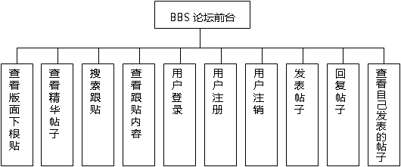

图1 前台模块结构关系

后台结构如图2所示。

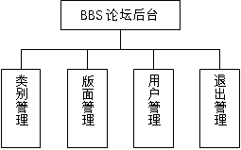

图2 后台模块结构关系

系统结构如图3所示。

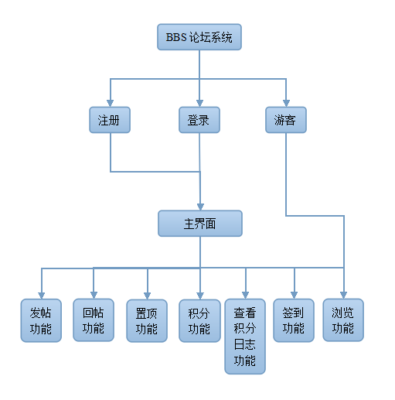

图3 IAsk项目系统结构

系统流程图如图4所示。

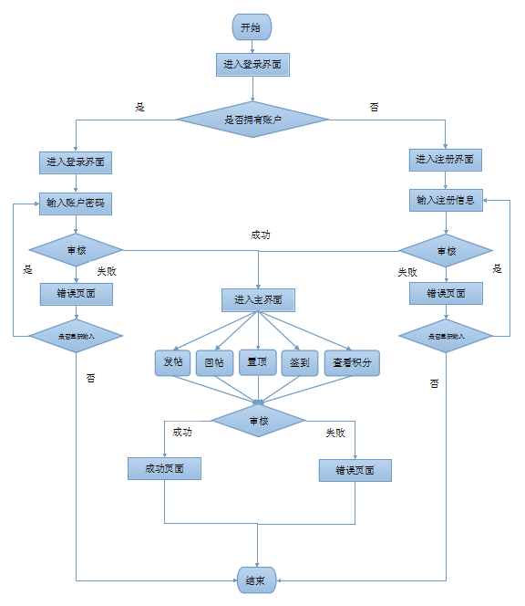

图4 IAsk项目系统流程图

# 4 CSCI部件设计

## 4.1 登陆注册模块

### 4.1.1 登陆注册描述

本模块在登录界面提供用户名和密码实现登录,正常情况下,若是已有账户,输入用户名和密码登录即可,若是用户名不存在,则提示用户名不存在。若是密码错误则提示密码错误。若是没有账户，可以点击注册，注册之后自动登录到主界面。

### 4.1.2 登陆注册流程图

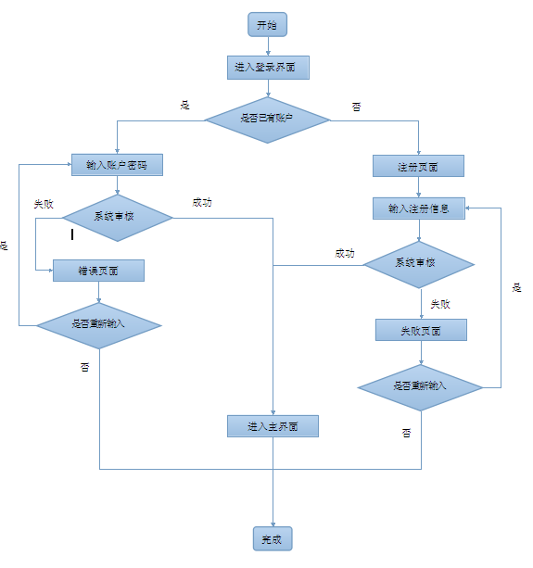

### 4.1.3 登陆注册时序图

登陆时序图如下所示。



注册时序图如下所示。

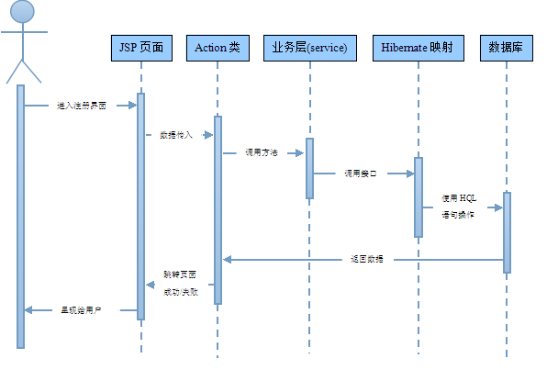

### 4.1.4 用户登录注册活动图

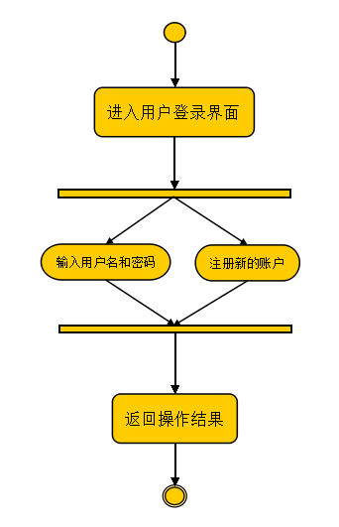

### 4.1.5 登陆注册状态图

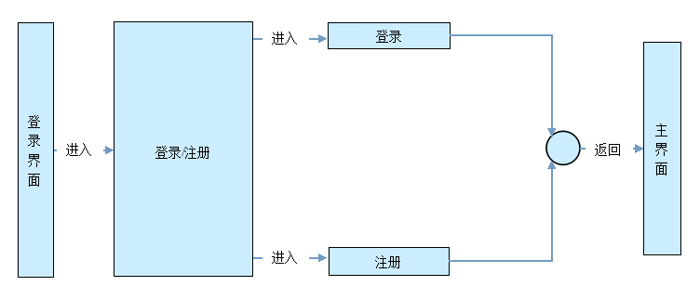

## 4.2 发帖模块

### 4.2.1 模块描述

用户可通过发帖模块，在会员及以上权限下，进行发帖操作，在进行发帖内容填写后，经审核无非法内容，可允许发表，新建的帖子会出现在帖子列表的最上方。

### 4.2.2 发帖模块流程图

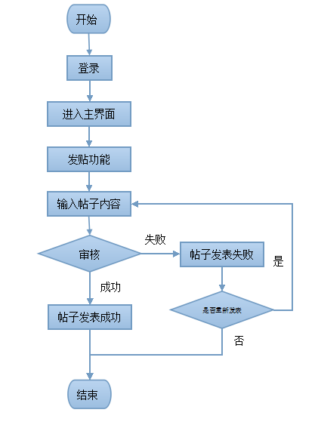

### 4.2.3 发帖模块时序图

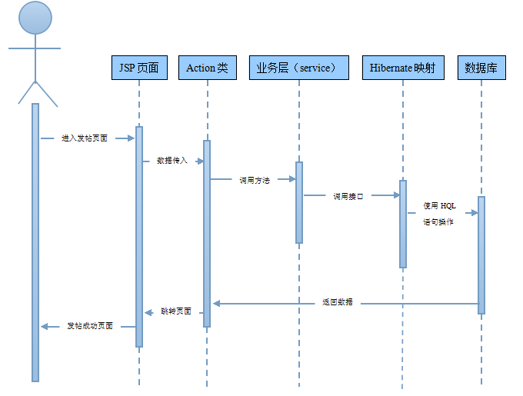

### 4.2.4 发帖模块活动图

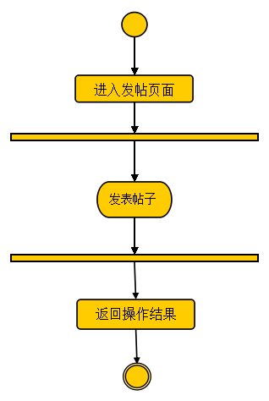

### 4.2.5 发帖模块状态图

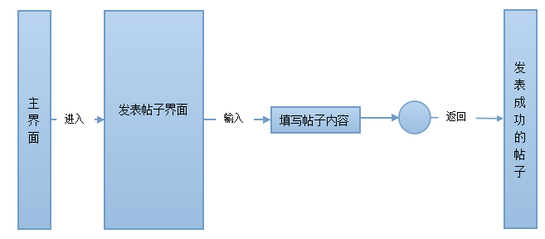

## 4.3 回帖模块

### 4.3.1 模块描述

这里用户可以在会员及以上权限下，对于帖子列表中的帖子进行回复，在回复界面里，可填写回复的内容。

### 4.3.2回帖模块流程图

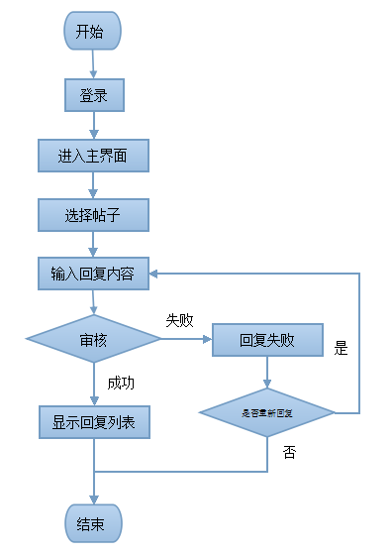

### 4.3.3 回帖模块时序图

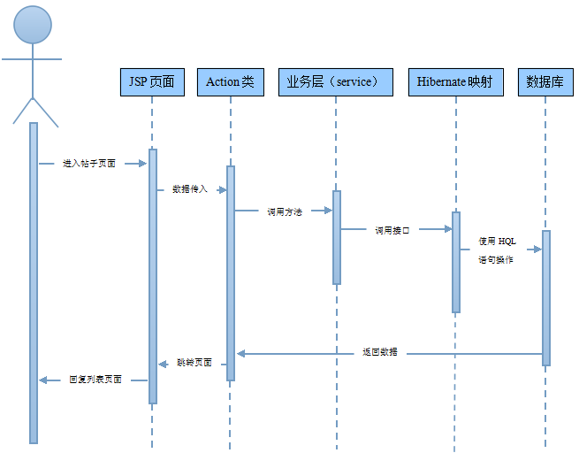

### 4.3.4 回帖模块活动图

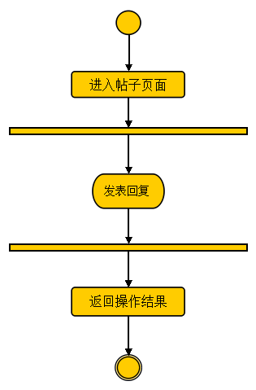

### 4.3.5 回帖模块状态图

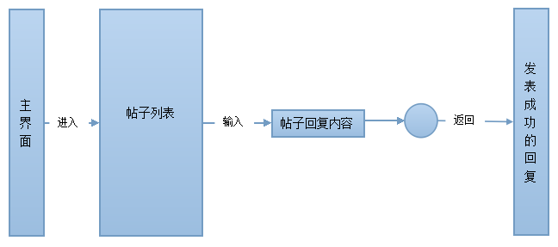

## 4.4 积分模块

### 4.4.1 模块描述

用户通过会员及以上权限，将拥有积分属性，积分可通过发帖，回帖及签到获得，积分可消费用来将帖子置顶。本模块包涵积分的获得，积分的查询，积分的消费。

### 4.4.2积分模块流程图

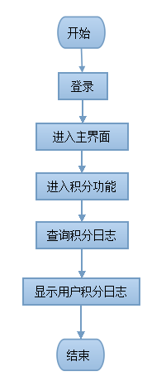

### 4.4.3 积分模块时序图

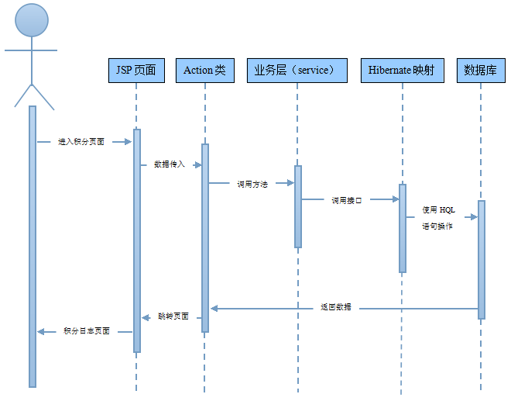

### 4.4.4 积分模块活动图

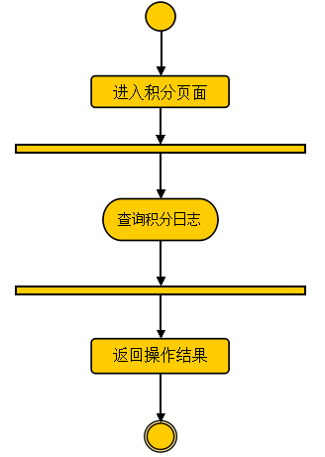

### 4.4.5 积分模块状态图

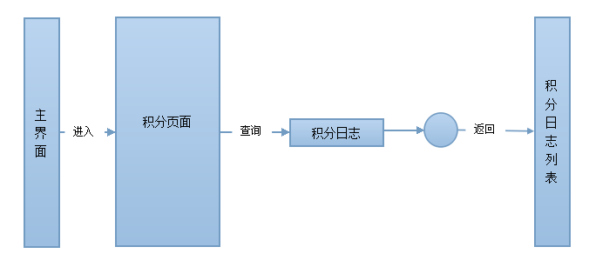

## 4.5 积分获得模块

### 4.5.1 模块描述

用户在会员及以上权限下，获取积分的操作。

### 4.5.2积分获得模块流程图

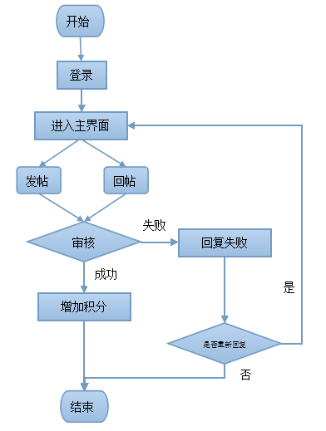

### 4.5.3 积分获得模块时序图

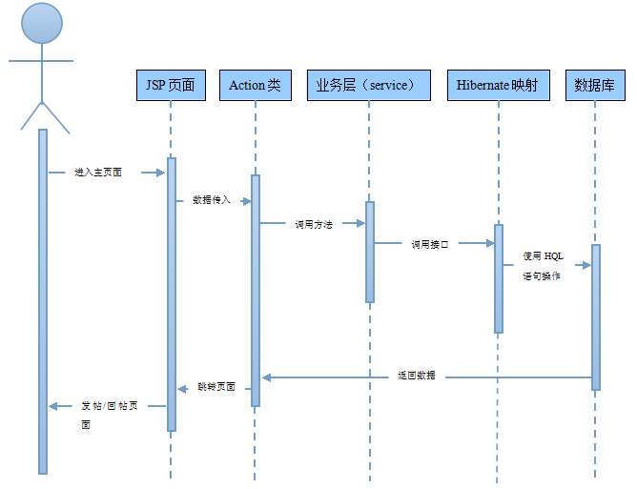

### 4.5.4 积分获得模块活动图

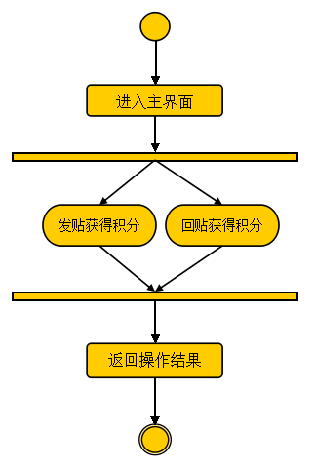

### 4.5.5 积分获得模块状态图

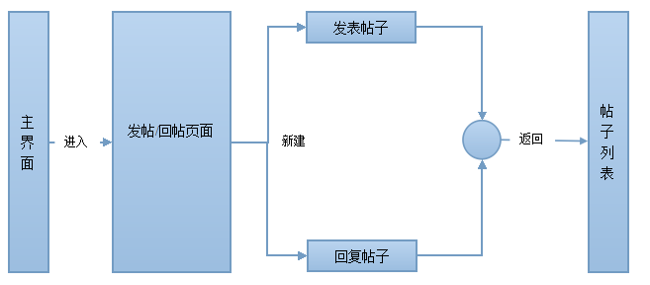

## 4.6 签到模块

### 4.6.1 模块描述

本模块主要功能是在会员权限下，添加一个签到功能，签到可获得积分，积分可用于用户消费。

### 4.6.2签到模块流程图

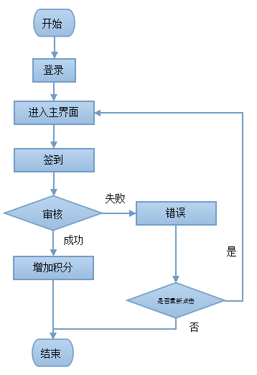

### 4.6.3 签到模块时序图

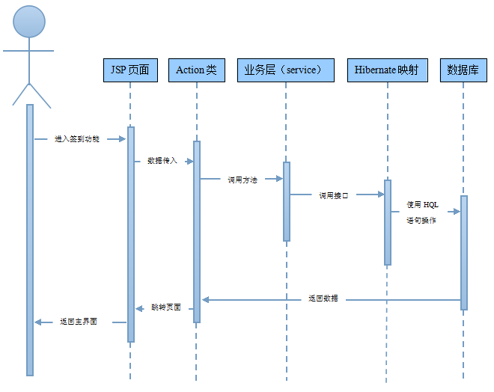

### 4.6.4 签到模块活动图

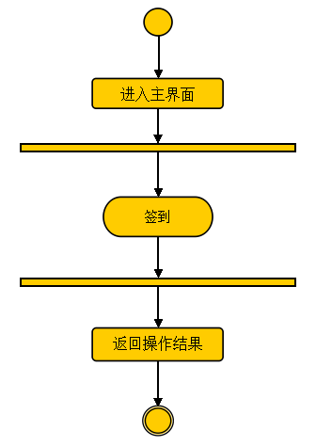

### 4.6.5 签到模块状态图

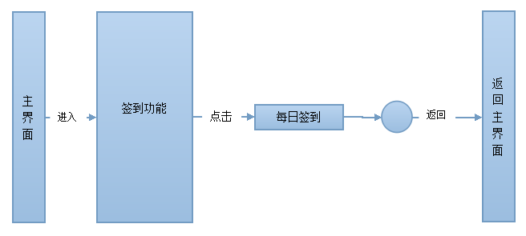

## 4.7 置顶模块

### 4.7.1 模块描述

用户再会员及以上权限下，可通过消耗积分的操作，将帖子进行置顶。

### 4.7.2置顶模块流程图

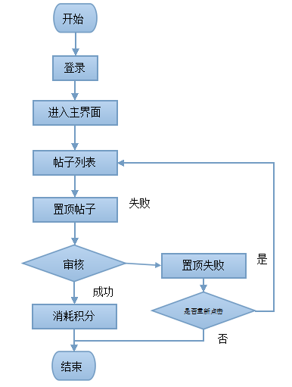

### 4.7.3 置顶模块时序图

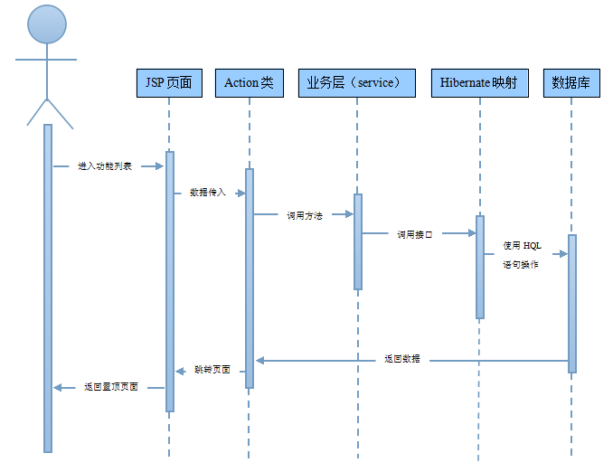

### 4.7.4 置顶模块活动图

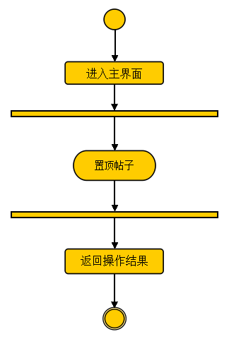

### 4.7.5 置顶模块状态图

